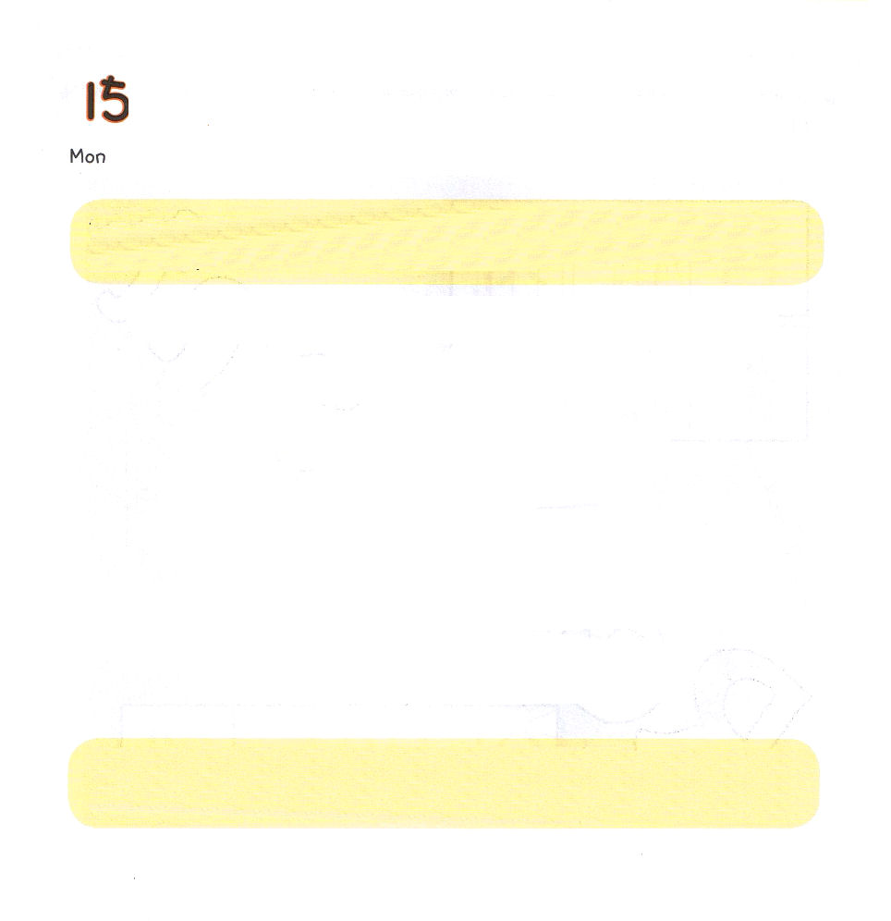

げつようび
にち

ヘブル4:12 のことばはきていて、があり、のよりもく、たましいと、とのかれさえもしし、のいろいろなえやはかりごとをすることができます。

かみさまの みことばは いきています。
かみさまの みことばは ちからが あります。
かみさまの みことばは
りょうばの つるぎよりも するどいのです。
かみさまの みことばは かみさまの こどもの
たましいと こころと かんがえ
すべての せいしんと からだを おさめます。

いきておられる かみさま。かみさまの みことばは いきていて
ちからがあると しんじます。いちにち １つずつ みことばを おぼえる
ちえを この じかん わたしに そそいで ください。 かみさまの
みことばが わたしを まもって みちびいて くださると しんじます。
イエス・キリストの おなまえによって おいのりします。アーメン


★ヘブル４しょう１２せつの みことばを あんしょうして
（ ）に ただしい ことばを かきましょう。

（ ）は
いきていて、ちからがあり、りょうばの
つるぎよりも するどく、たましいと
れい、かんせつと こつずいの
わかれめさえも さしとおし、
こころの いろいろな かんがえや
はかりごとを はんべつすることが
できます。
（ヘブル４しょう12せつ）

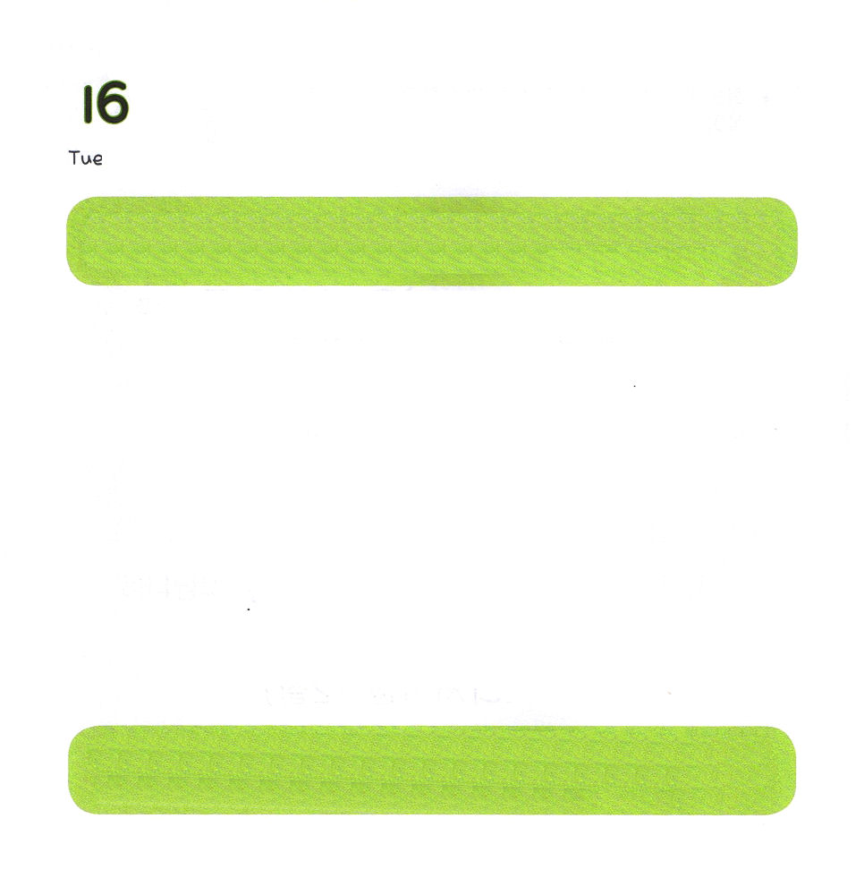

★かみさまに イエスさまの おなまえで いのる ときに
おきる めに みえない ことが あります。
そうぞうして えに かいてみましょう。

かようび
にち

1:8 しかし、があなたがたのにまれるとき、あなたがたはをけます。そして、エルサレム、ユダヤとサマリヤの、およびのてにまで、わたしのとなります。

イエスさまを さんびする とき サタンが はなれて いき
イエス・キリストの おなまえで いのる とき かみさまが
おおきな ちからを くださいます。
いのりは かいさまに しゅうちゅうする ことです。
しずかに めを とじて わたしと ともに おられる
インマヌエルの かみさまに しゅちゅうしましょう。
わたしの いのりを きいてくださる かみさまは
わたしを いちばん うつくしく してくださいます。

ちからの かみさま。イエスさまの おなまえで いのるとき くらやみの
ちからが くずれて おおきな ちからを くださると しんじます。
めに みえないけれど かみさまの みことばと ちからを しんじる
しんこうを くださいイエス・キリストの おなまえによって おいのりします。
アーメン

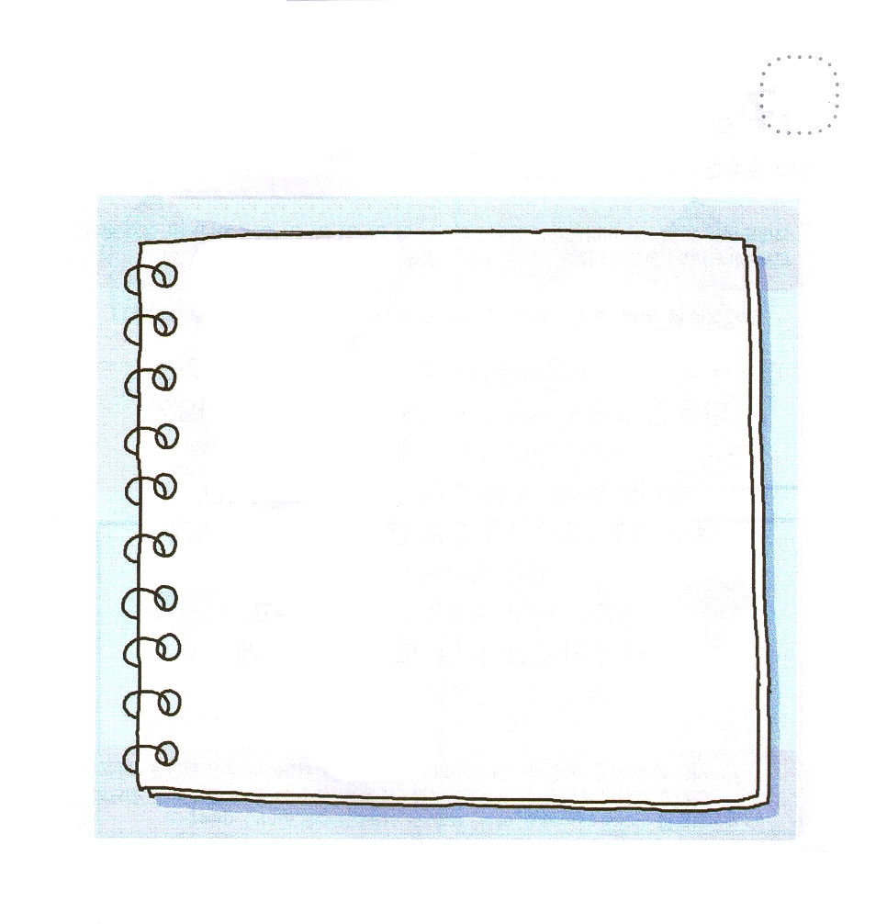

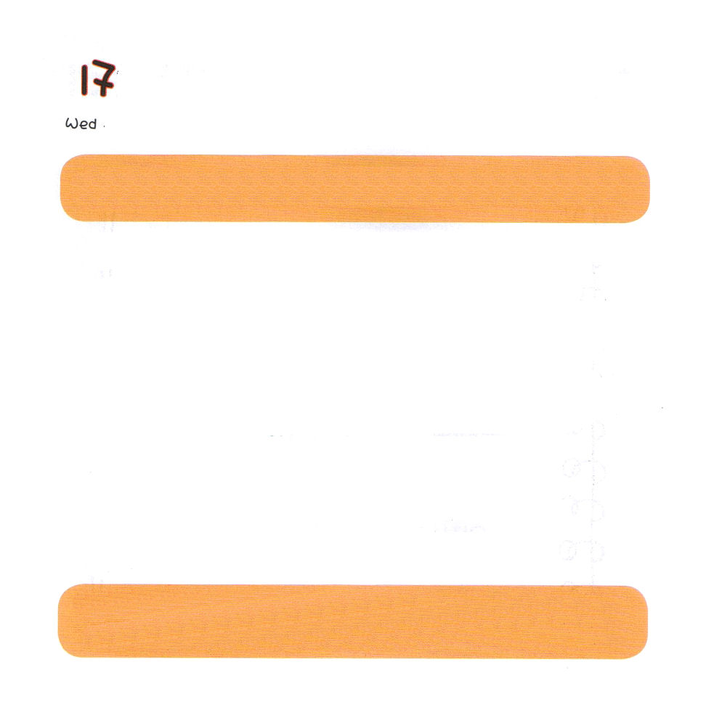

すいようび
にち

Iコリント1:18～31 、このがのによってをることがないのは、のによるのです。それゆえ、はみこころによって、のことばのかさをして、じるをおうとめられたのです。 (21)

ちいさいから でんどうが たいへんですか。
ことばを うまく いえないから イエス・キリストを つたえる
ことは むずかしいですか。
すくいは かみさまの みての なかに あります。
かみさまは ことばを うまく いう ひとも もちいられますが
イエス・キリストを しゅじんとして うけいれた レムナントを
とおして すくいの はたらきを なしとげられます。
ふるえて いないで はずかしがって いないで
わたしの まわりの かみさまを しらない ひとに
イエス・キリストを つたえて みましょう。

あいの かみさま。かみさまに であう みちであり つみと のろいから
わたしたち にんげんを すくって くださり サタンの てから
かみのこどもを すくってくださる イエス・キリストを つたえる
でんどうの しゅくふくを あじわわせてください。
イエス・キリストの おなまえによって おいのりします。アーメン

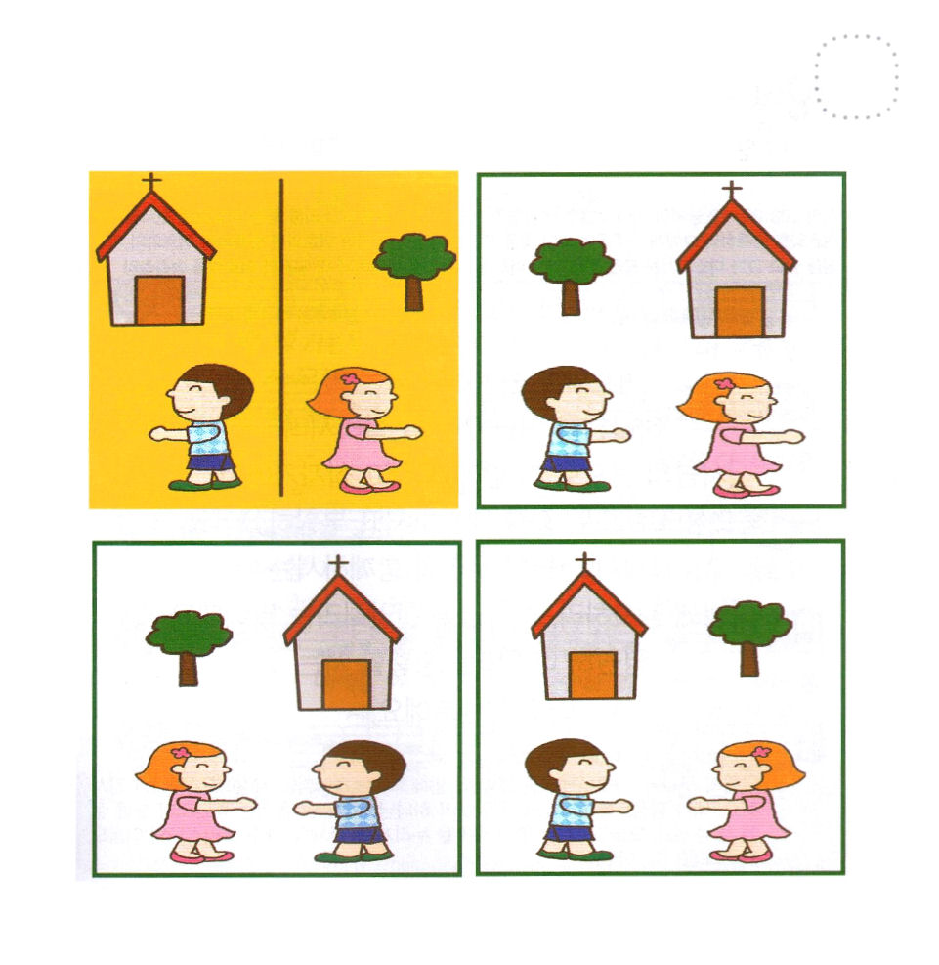
★レムナントが ともだちに でんどうする すがた です。
きいろい はいけいの ２つの えと おなじ えを さがして
みましょう。

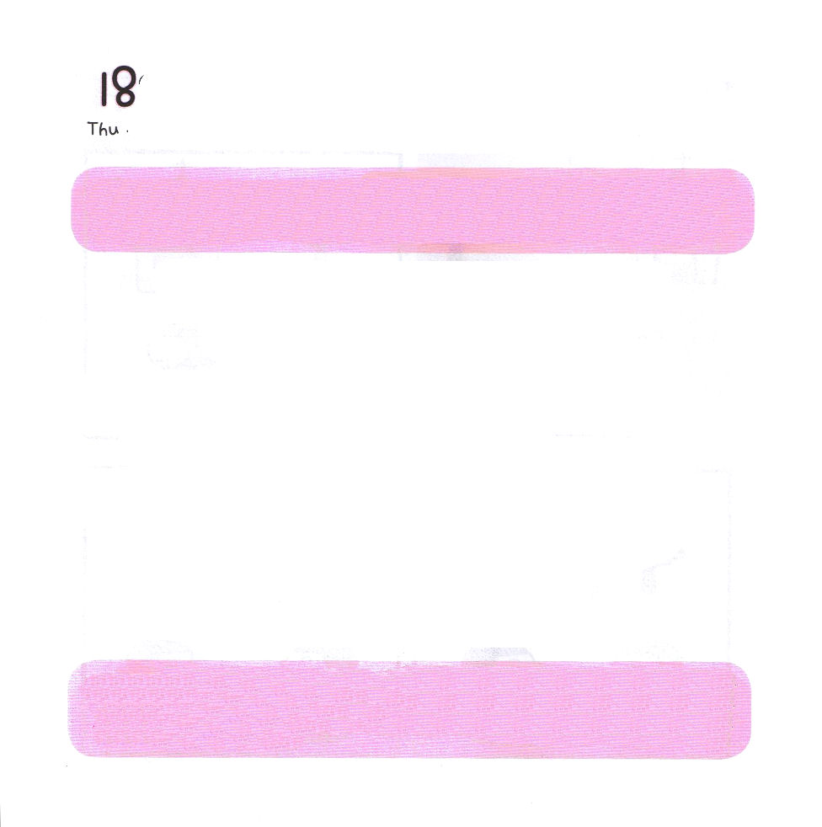

もくようび
にち

103:20～22 をほめたたえよ。いたちよ。みことばのにきい、みことばをなう力あるたちよ。をほめたたえよ。のすべてのよ。みこころをない、にえるたちよ。をほめたたえよ。すべてられたものたちよ。のめられるすべてので。わがたましいよ。をほめたたえよ。

「しゅを ほめたたえよ」という ことばは
かみあまを はなれた にんげんを いかすために
にんげんに なって この よに こられ じゅうじかで
しんで すべての つみを かいけつして ふっかつされ
えいえんに わたしたちと ともにおられる
かみさまに かんしゃをして、 かみさまを さんびしようと
いう ことばです。
えいえんに しゅを ほめたたえる もの、
それが レムナントです。

すくいの かみさま。わたしを すくって くださり わたしと ともに
いてくださる かみさまを あいします。かみさま かんしゃします。
わたしが いきている あいだ かみさまを ほめたたえて かみさまに
えいこうを ささげる レムナントの せいかつを させてください。
きょうも インマヌエルの しゅくふくを あじわえますように。
イエス・キリストの おなまえによって おいのりします。アーメン

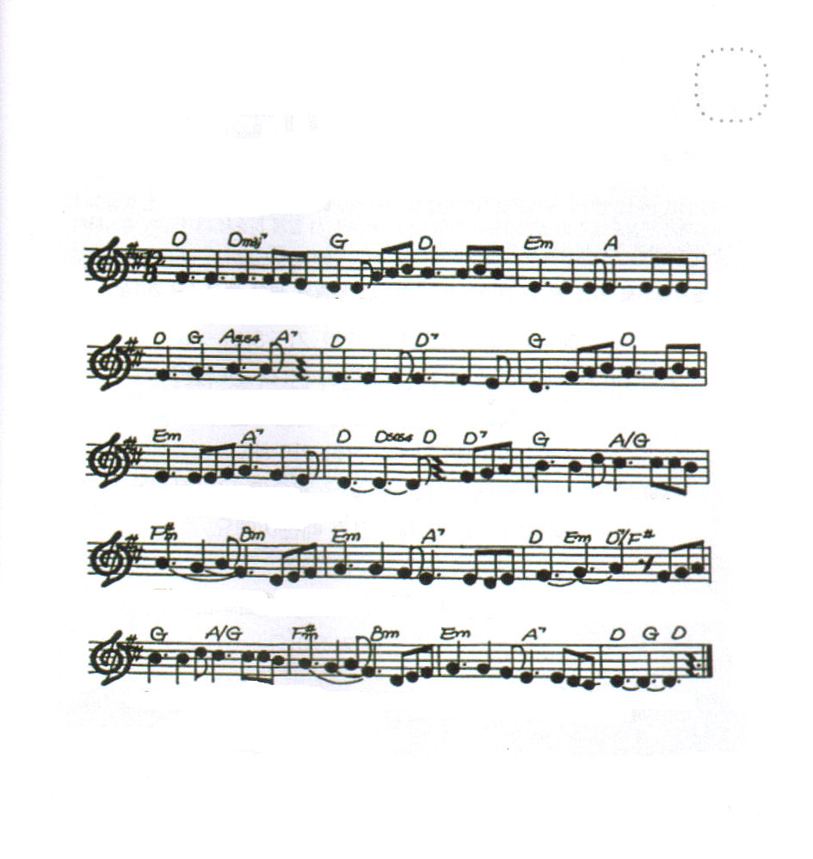
★パパ、ママ、ともだちと いっしょに
「いける かぎり しゅを さんびし」を うたおう。

いける かぎり しゅを さんびし

い け る かぎり しゅをさんびし こころ を つくして しゅをた

た え よう- か み の みまえ で やすら ぎ さんび

し よろこびに みち る - - わがた ま し い よ ほめう

た おう- こころ を こ め て こえの か ぎ り わがた

ま しい よ ほめう た おう- ちから の かぎ り たたえ よう -



きんようび
にち

119:1～11 どのようにしていはのをきよくてるでしょうか。あなたのことばにってそれをることです。はをくしてあなたをねめています。どうかが、あなたのせからいないようにしてください。あなたにをさないため、は、あなたのことばをにたくわえました。 (9～11)

イエス・キリストの おなまえで いのって
かみさまが くださる こたえお うけてみたことが ありますか。
いのりの こたえの たいけんが ある レムナントは
うれしいときや かなしい ときも いつも いのります。
なぜなら、 いのりを きいてくださって ほんとうに よい ことで
こたえてくださる かみさまの あいを たいけん したからです。
みことばを にぎって いのって
かみさまが くださる こたえを うける レムナントは
このよを かつ ちからが あります。

あいの かみさまに かんしゃします。わたしと ともにいてくださり
わたしを とうとく きちょうな レムナントとして えらんでくださって
ありがとうございます。かみさまの しんでんである わたしの からだを
たいせつに けんこうに まもれるように めぐみを ください。
イエス・キリストの おなまえに よって おいのりします。アーメン

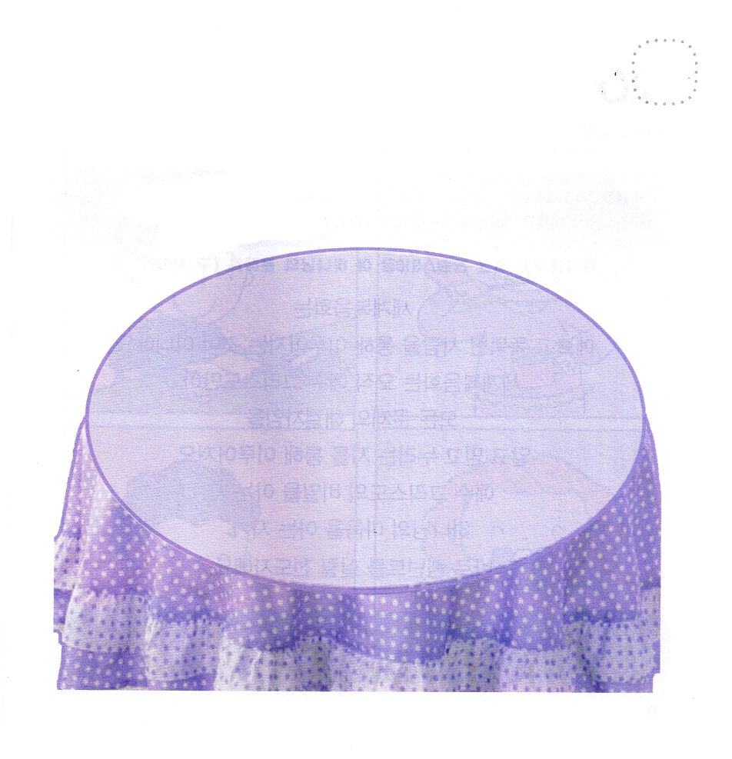
★かみさまの こどもは かみさまの しんでんです。
れムアンとは じぶんの からだを けんこうに
まもります。「つぎの ページの え」をつかって
わたしの からだに よい たべもので テーブルを
いっぱいに しましょう。


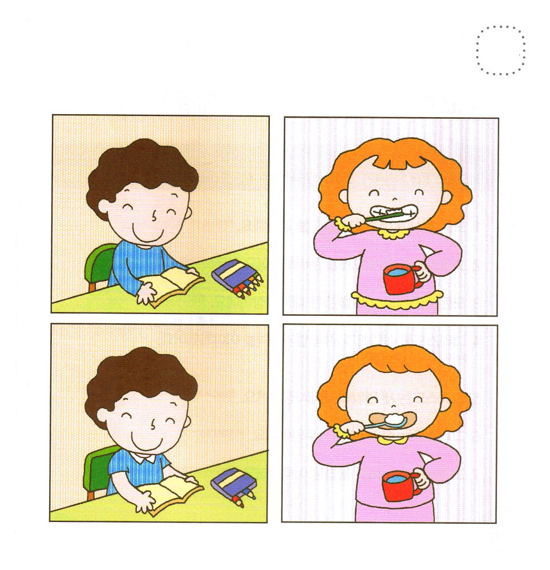
★イエス・キリストの おくぎを しる かみさまの こどもが
べんきょうして はみがきを しています。うえと したの
えを くらべて ちがっている ぶぶんを みつけましょう。

どようび
にち

2：14～21 しかし、のをぶは、みなわれる。(21)

せかいふくいんかは
きれいで りっぱな ひとを とおして なされるのでは ありません。
せかいふくいんかは ただ イエス・キリストだけが
すべての もんだいの かいけつしゃで あることを
しって しんじて あじわう ものを とおして なされます。
イエス・キリストの おくぎを しる もの
かみさまの こころを しる ものは
レムナントを いかす でんどうしゃです。

ちちなる かみさま ありがとうございます。イエス・キリストを
しらせて くださり イエス・キリストを しんじさせて くださって
ありがとうございます。イエスさまが わたしの なかの しゅじんであり
わたしを とおして おおくの ひとが ふくいんを きいて
イエスさまを しんじて かみさまの こどもに なりますように。
イエス・キリストの おなまえに よって おいのりします。アーメン

